FINALMENTE GITA!
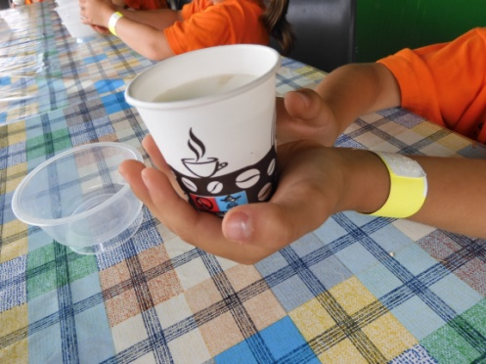
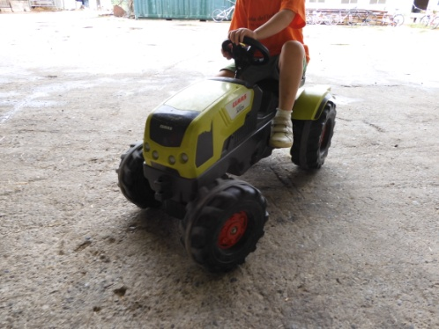
In un clima di euforia generale, martedì 28 giugno, ci siamo recati a “Cascina Pezzoli” a Treviglio per una giornata di visita didattica. È stata una giornata ricca di esperienze e di emozioni, per tutti i bimbi era infatti la prima gita lontano da Val Brembilla con i compagni di scuola. Per non farci proprio mancare nulla il cielo ci ha anche regalato un forte temporale che per fortuna è durato solo una mezz’oretta e poi ci ha permesso di continuare con le attività: la visita agli animali, il laboratorio dal latte al formaggio, il giro in calesse, il tuffo nel fieno e nelle piscine di mais…sempre accompagnati dai due cani e dai due gatti della fattoria che non ci hanno lasciato per tutta la giornata e sono diventati parte integrante del nostro gruppo. E per finire sul pullman un pisolino generale per recuperare le forze della giornata!
